Validace webu (aktualizováno 23. 9. 2023)
Jde o opravování chyb v zdrojovém kódu webové stránky. Pokud bude web obsahovat mnoho chyb je možné, že se v některém prohlížeči bude zobrazovat špatně. Ještě horší je, pokud se Vám web ukazuje v každém prohlížeči jinak. Proto je tu validace webu. Pomocí webových nástrojů opravíte všechny chyby v kódu a tím docílíte správného zobrazení Vaší webové stránky jak opravdu chcete.
Validní kód je zcela přehlednější, příjemnější, a dokonce se i rychleji načítá. Proto se vyplatí validovat web. Po opravení všech chyb je dobré zhlédnou svoji stránku v několika nejpoužívanějších prohlížečích.
Důležité je, snažit se psát stránky rovnou validní. Po dokončení webu jej validátorem pouze zkontrolovat a opravit nalezené chyby. Nikdo není dokonalý a překlepnout se může každý.
Respektování standardů usnadňuje a zkvalitňuje nejen zpracování a vyhledávání informací, ale také správu dokumentů, jejich aktualizaci, dlouhodobou dostupnost, použitelnost a nezávislost na technickém zařízení a cílovém formátu.

Psaní textů se řídí určitými pravidly a mělo by to platit i při publikování na webu. V prostředí webu má respektování zásad a standardů pro vytváření dokumentů ještě větší význam než v tradičním prostředí tištěných dokumentů. Dávno již nejde jen o nepsané zásady, ale o mezinárodně zpracovaná a přijatá doporučení.

Současný přístup ke tvorbě webových stránek je charakterizován důrazem na uživatelský prožitek a na přístupnost dokumentů. Vyjádřením tohoto přístupu jsou doporučení (normy) konsorcia W3C, jejichž dodržování je jednou ze záruk všeobecné dostupnosti informací. Jsou tak základem kompatibility, flexibility a dlouhodobé dostupnosti dat.
Každý, kdo vytváří webové dokumenty, víceméně vychází z doporučení, jež připravilo W3C. Dodržuje tedy na určité úrovni tzv. webové standardy. Konsorcium W3C samo o sobě není standardizační institucí v běžném smyslu. Hlavní funkcí W3C je výzkum a vývoj a uveřejňování informací o technologiích a aktivitách týkajících se webu.
Webové standardy (specifikace a doporučení vytvořená konsorciem W3C) nejsou normy, jimiž by se museli autoři bezpodmínečně řídit, zcela jistě však jde o zásady, které se vyplatí respektovat a jež jsou základním souhrnem důsledných, promyšlených a osvědčených postupů.
Jak zjistím, zda stránka vyhovuje standardům?
Online validace
To, zda je konkrétní stránka vytvořena v souladu s webovými standardy, si můžete ověřit např. pomocí online validátoru na adrese: http://validator.w3.org Konsorcium W3C provozuje na této adrese službu, která nám umožní kontrolu libovolné stránky umístěné na internetu, např.:
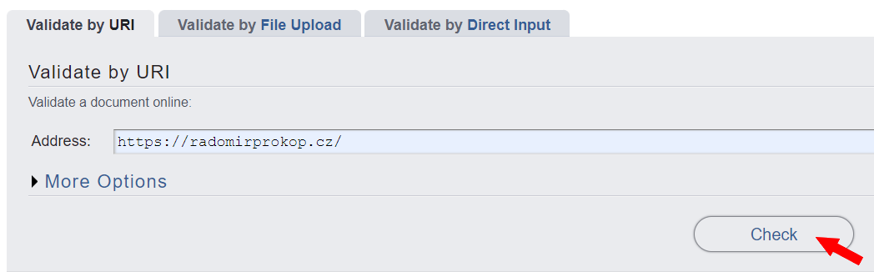
Dále si můžeme nechat zkontrolovat konkrétní soubor, např.:
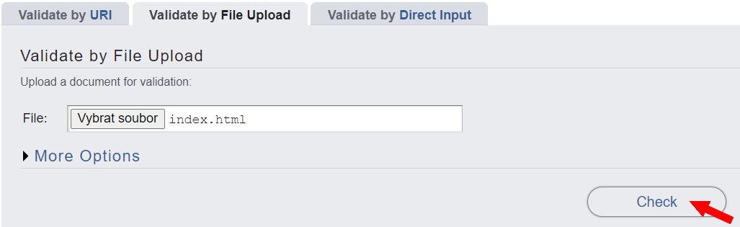
Nebo si můžeme nechat zkontrolovat vložený zdrojový kód, umístěný do textového pole, např.:
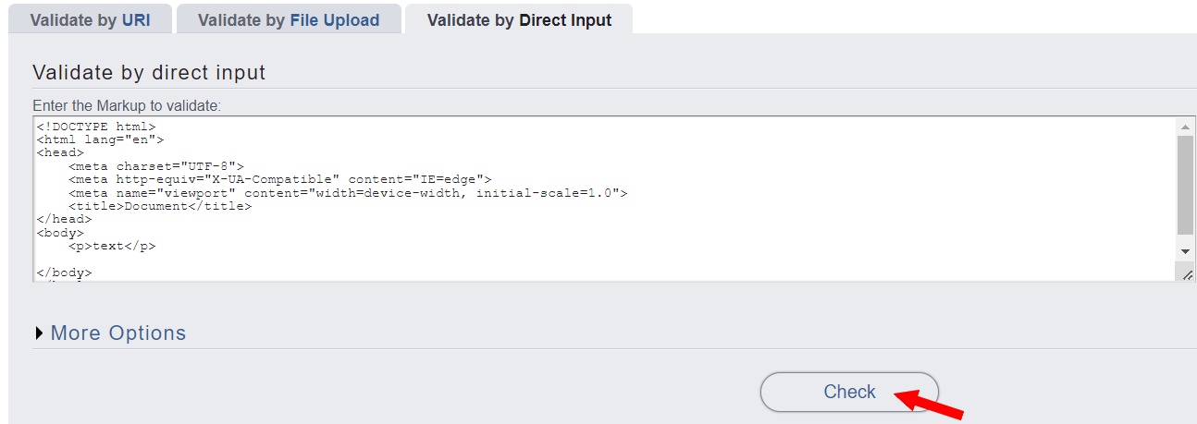
Většinou ji využijeme pro kontrolu vlastních stránek, ale můžeme si ji pustit na stránky některého známého serveru a zjistit, zda jeho autoři dodržují standardy.
Možné výsledky online validace (webové stránky jsou validní)
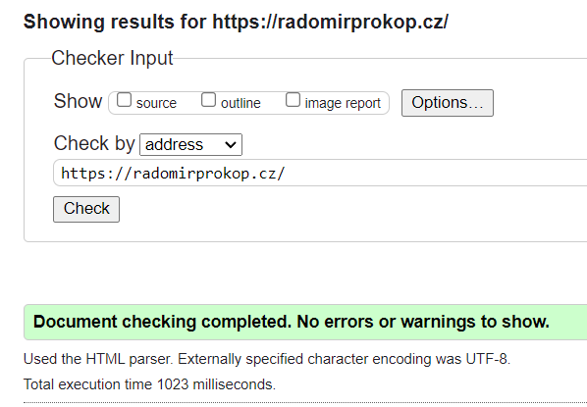
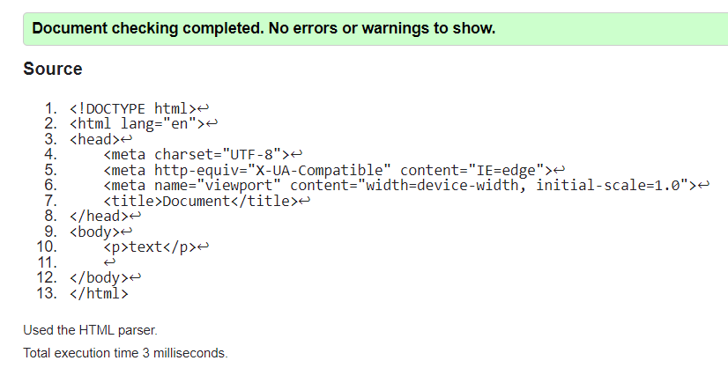
Možné výsledky online validace (webové stránky nejsou validní)
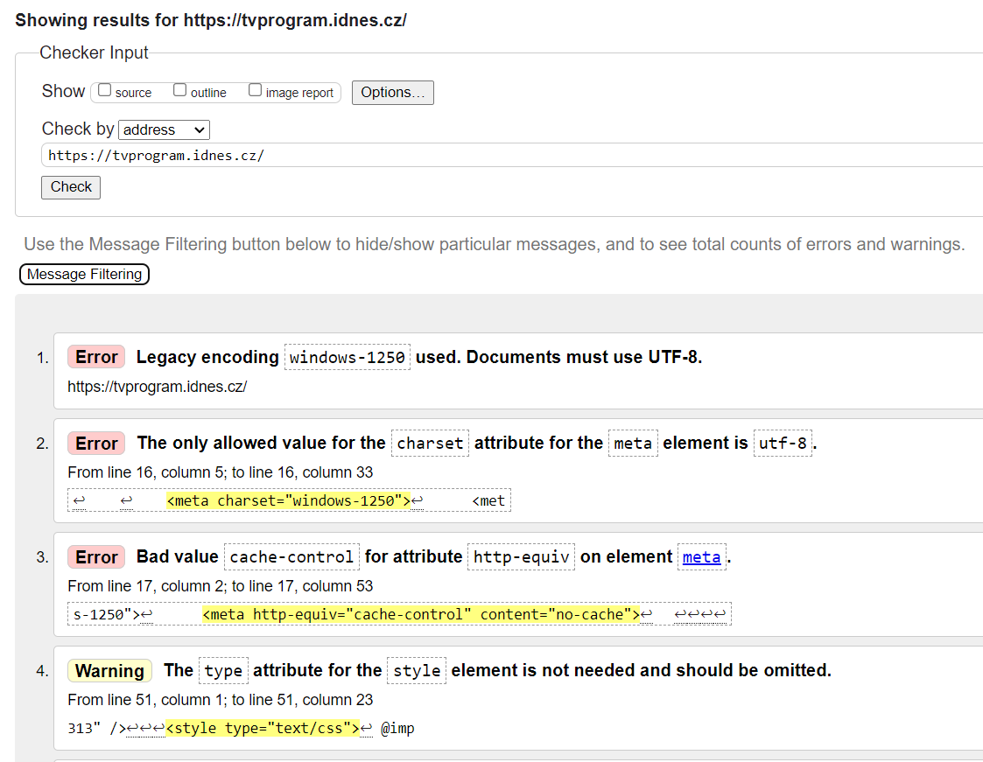
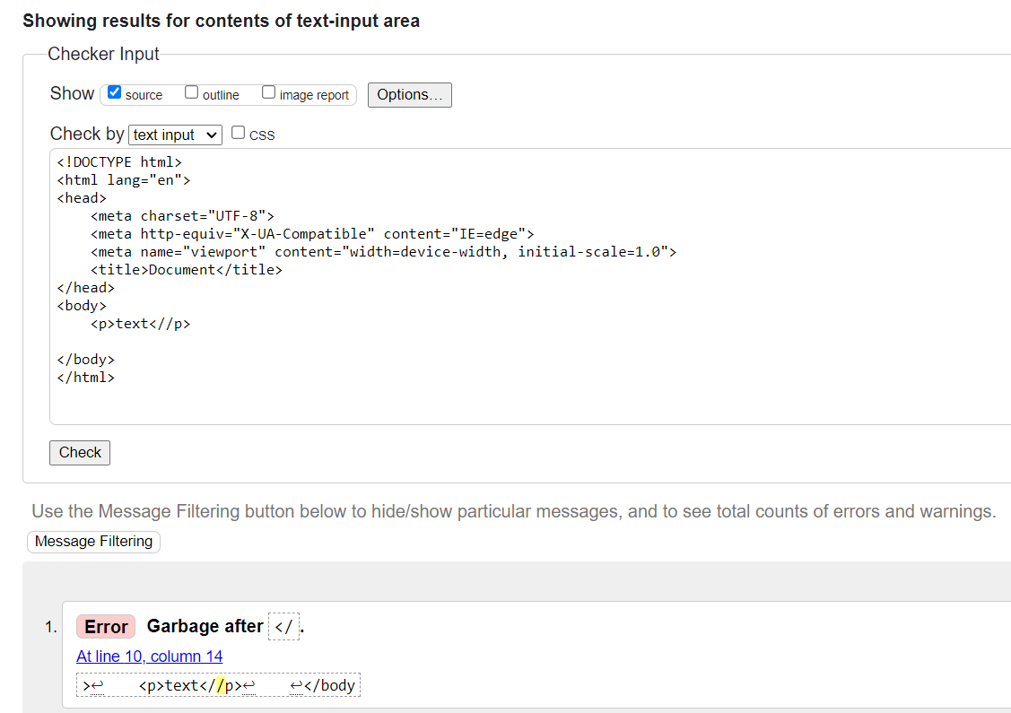
Off-line validace
Pokud bychom nechtěli využít online validaci, je možné použít tzv. off-line validaci, která bývá součástí vývojových prostředí.
PSPad editor
Je volně šiřitelný (freeware) univerzální editor pro MS Windows.
Odkaz ke stažení programu: http://www.pspad.com/cz/download.php

Jak provést validaci? V okamžiku, kdy si budete chtít stránku zkontrolovat, stačí v programu PSPad editor najet nahoře v menu na nabídku [HTML] a tam vybrat řádek [Kontrola HTML]. Můžete také využít klávesové zkratky [Ctrl]+[F10].

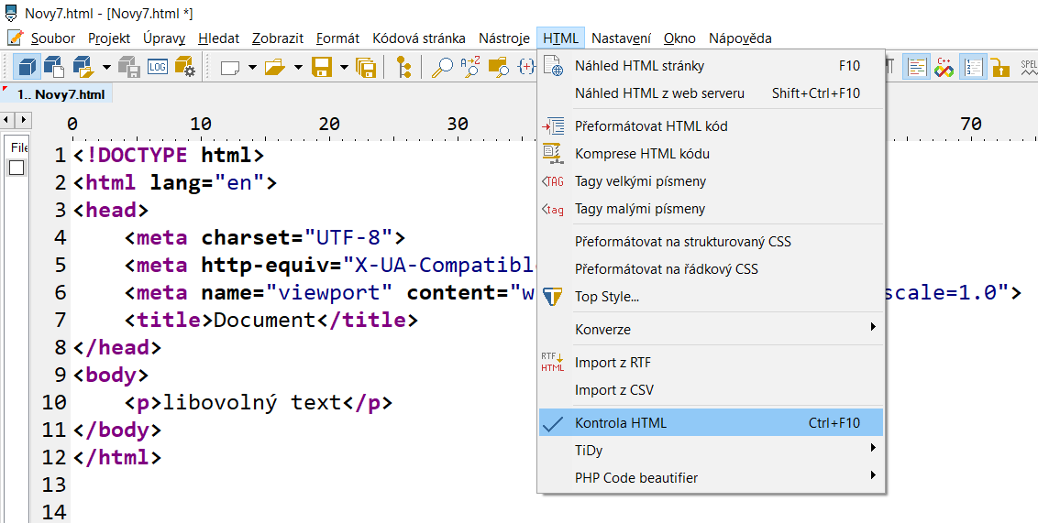
V případě, že máte zdrojový kód zcela bez chyby, zobrazí se vám dole okno s nápisem "Found 0 errors 0 warnings" (nalezeno 0 chyb 0 upozornění).
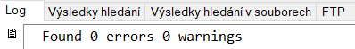
V opačném případě, že zdrojový kód obsahuje nějaké chyby, zobrazí se vám dole okno s nápisem "Found X errors Y warnings" (nalezeno X chyb Y upozornění).
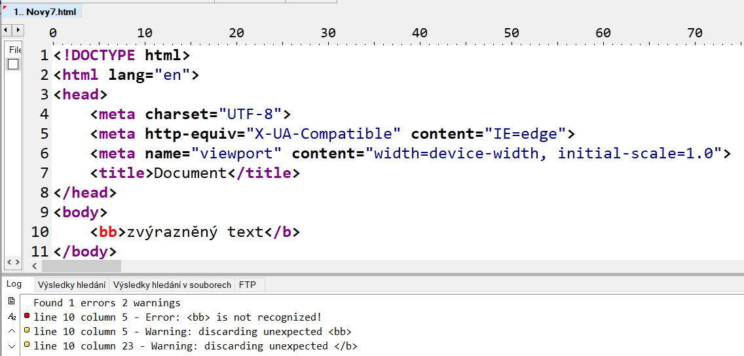
Visual Studio Code
Je editor zdrojového kódu vyvíjený společností Microsoft pro operační systémy Windows, Linux a macOS.
Odkaz ke stažení programu: https://code.visualstudio.com/

Jak provést validaci? Nejprve si budeme muset doinstalovat „Rozšíření“: HTMLHint
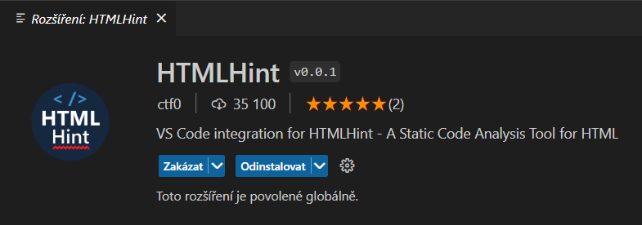
Po nainstalování tohoto doplňku bude zdrojový kód automaticky kontrolován.

V případě, že máte zdrojový kód zcela bez chyby, zobrazí se vám dole okno s nápisem „V pracovním prostoru nebyly zjištěny žádné problémy“.
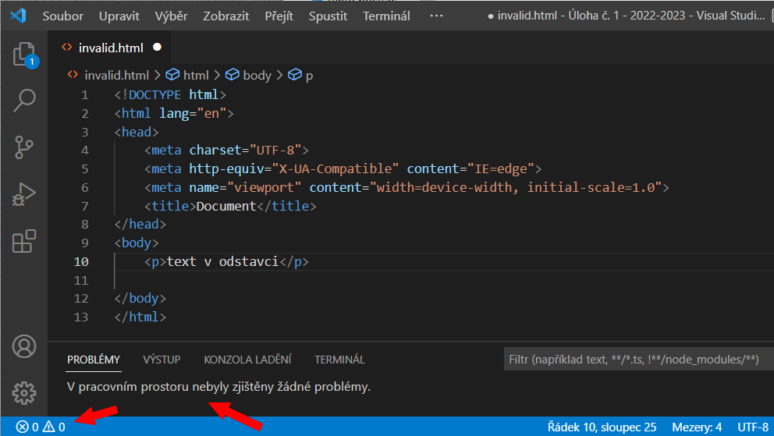

V opačném případě, že zdrojový kód obsahuje nějaké chyby, zobrazí se vám dole počet chyb a počet upozornění.
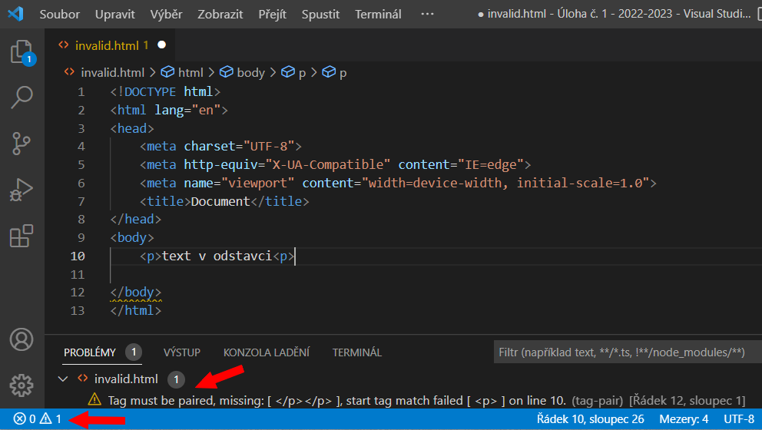

Online validátor pro kaskádové styly CSS
CSS validátor slouží k validaci CSS stylu. Tedy najde chyby, které CSS styl obsahuje. K validaci použijeme validátor W3C, nachází se na adrese: https://jigsaw.w3.org/css-validator/
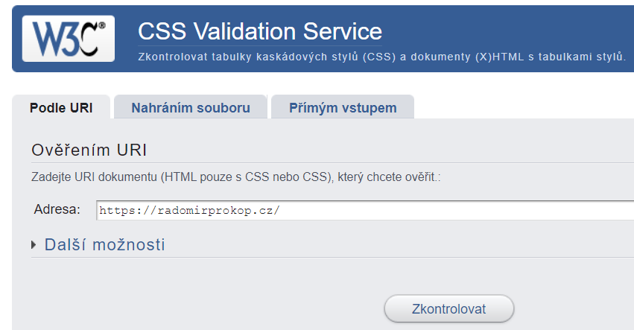
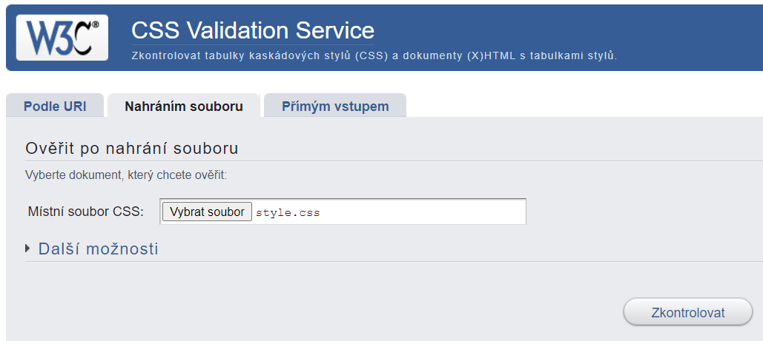
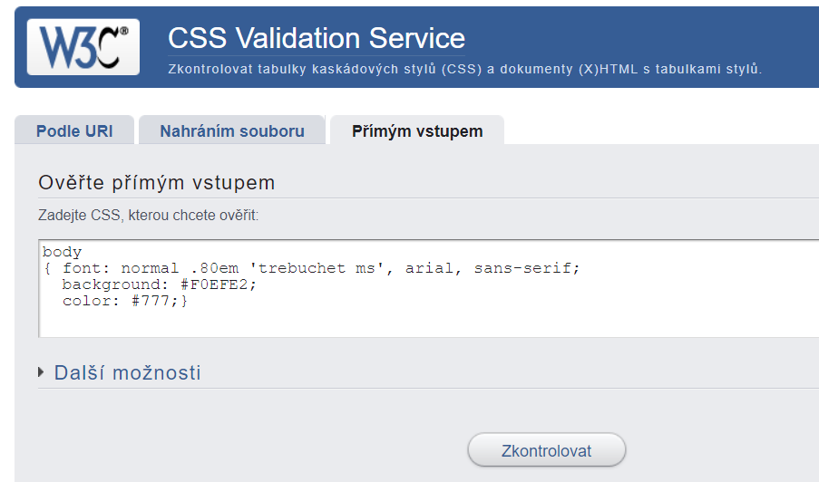
Možné výsledky online validace (kaskádové styly jsou validní)
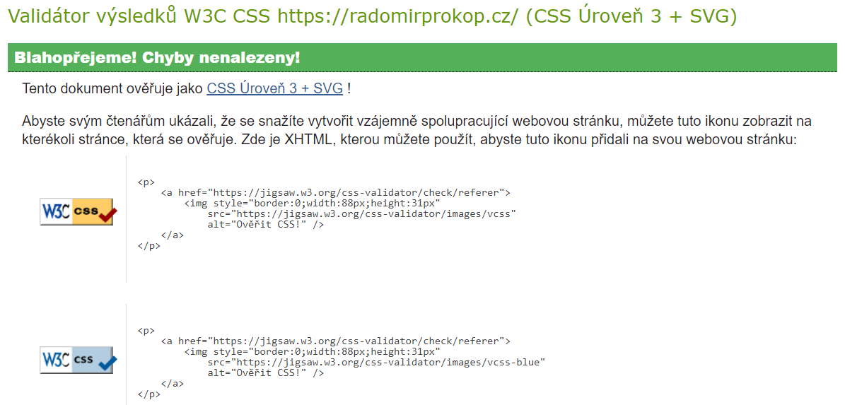

Možné výsledky online validace (kaskádové styly nejsou validní)
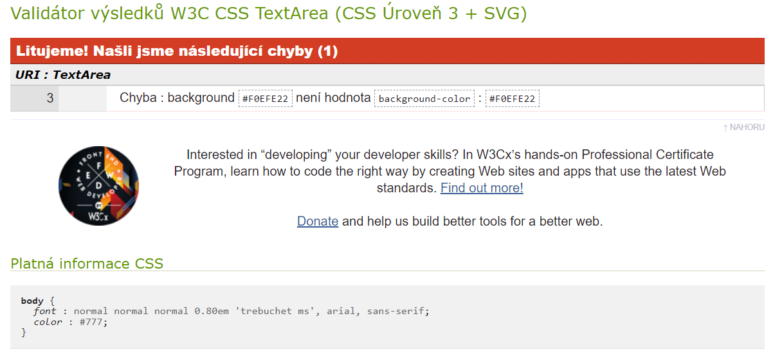

Off-line validace pro kaskádové styly (CSS)
Jak provést validaci? Nejprve si budeme muset doinstalovat „Rozšíření“: CSSTree validator
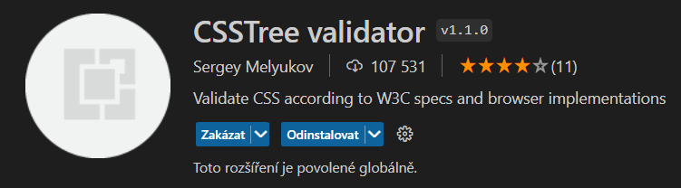
Po nainstalování tohoto doplňku bude CSS kód automaticky kontrolován.

V případě, že máte CSS kód zcela bez chyby, zobrazí se vám dole okno s nápisem „V pracovním prostoru nebyly zjištěny žádné problémy“.
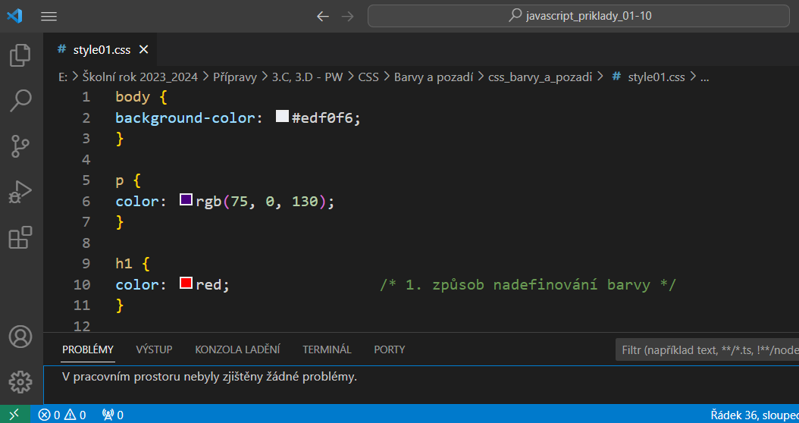

V opačném případě, že CSS kód obsahuje nějaké chyby, zobrazí se vám dole počet chyb a počet upozornění.
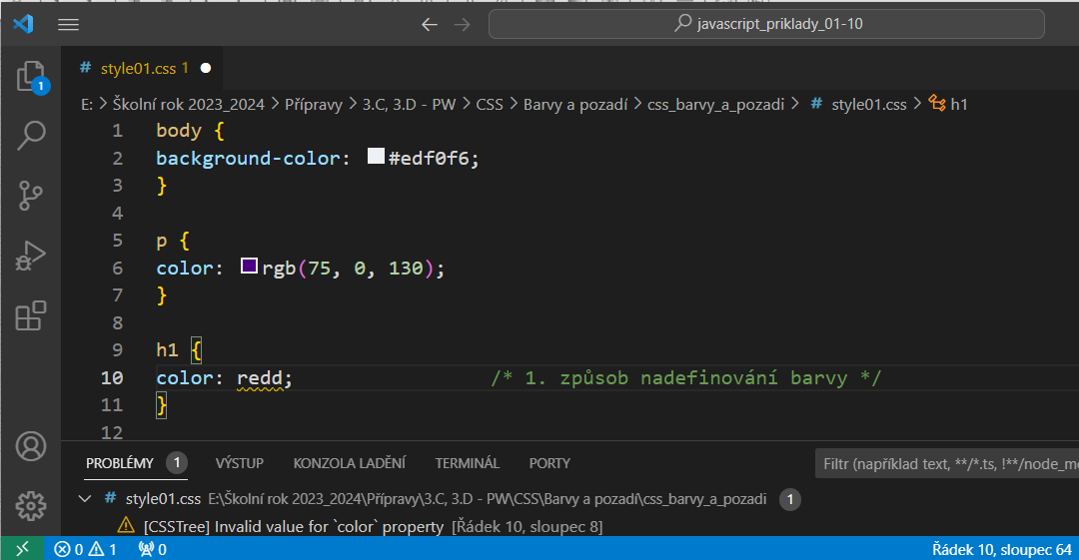

Poznámka
Dodržení daného standardu se v minulosti dokazovalo umístěním odpovídají ikony na stránku. Tato ikona byla současně odkazem buď na validátor pro daný standard, nebo na server s informacemi o daném standardu.

Přehled webových standardů (i s ikonami):
